А. Беккулова,
ОСШ им. А. Макаренко

Я, ты, мы
урок самопознания

Школа. А. Макаренко Дата 09.11.2017 № 9
Тема: «Я, ты, мы»
Ценность: Любовь
Качества: взаимопонимание, сопереживание, бескорыстие, отзывчивость, доброжелательные отношения
Педагог: Беккулова А.
Класс 8 Кол-во уч-ся 18 чел.
Цель: расширить представления учащихся о важности умения жить в коллективе и чувства причастности к созданию благоприятной атмосферы в классе через общечеловеческую ценность – любовь.  Задачи:  1. Раскрыть значимость создания человеком добрых отношений в коллективе на основе взаимопонимания, отзывчивости.  2. Содействие развитию умения выстраивать доброжелательные отношения в классе.  3. Воспитание стремления к сопереживанию, бескорыстию и отзывчивости во взаимоотношениях с людьми. | Ресурсы: музыка «Хрустальная грусть», фонограмма песни «Твори добро»
Ход урока:  1.Орг. момент.  5 Д (дисциплина с любовью, долг, доброта, дружба, доверие)  Позитивный настрой.  Пожалуйста, сядьте удобно, спину держите прямо. Руки и ноги не скрещивайте. Руки можно положить на колени или на стол. Расслабьтесь. Пожалуйста, закройте глаза.  Представьте, что солнечный свет проникает в вашу голову, опускается в середину груди. В середине груди находится бутон цветка. И под лучами света бутон медленно раскрывается, лепесток за лепестком. В вашем сердце расцветает прекрасный цветок, свежий и чистый, омывая каждую мысль, каждое чувство, эмоцию и желание.  Представьте, что свет начинает все более и более распространяться по вашему телу. Он становится сильнее и ярче. Мысленно опустите свет вниз по рукам. Ваши руки наполняются светом и освещаются. Руки будут совершать только добрые, хорошие действия и будут помогать всем. Свет опускается вниз по ногам. Ноги наполняются светом и освещаются. Ноги будут вести вас только к хорошим местам для совершения добрых дел. Они станут инструментами света и любви.  Далее свет поднимается к вашему рту, языку. Язык будет говорить только правду и только хорошие, добрые слова. Направьте свет к ушам, уши будут слушать хорошие слова, прекрасные звуки. Свет достигает глаз, глаза будут смотреть только на хорошее. Ваша голова наполнилась светом, и в вашей голове только добрые, светлые мысли.  Свет становится все интенсивнее и ярче и выходит за пределы вашего тела, распространяясь расширяющимися кругами. Направьте свет всем вашим родным, учителям, друзьям, знакомым. Пошлите свет и тем, с кем у вас временное непонимание, конфликты. Пусть свет наполнит их сердца. Пусть этот свет распространится на весь мир: на всех людей, животных, растения, на все живое, повсюду… посылайте свет во все уголки Вселенной. Мысленно скажите: «Я в Свете… Свет внутри меня… Я есть Свет». Побудьте ещё немного в этом состоянии Света, Любви и Покоя…  Теперь поместите этот Свет снова в ваше сердце. Вся Вселенная, наполненная Светом, находится в вашем сердце. Сохраните её такой прекрасной. Потихонечку можно открывать глаза. Спасибо | Анализ
2.Позитивное высказывание (цитата).
- Как вы думаете, зачем человеку другие люди?
Поведение – это зеркало, в котором каждый показывает свой облик.
И. Гёте
- Почему поведение – это зеркало?
- Как вы понимаете смысл цитаты?
- Согласны ли вы с данным высказыванием? Почему?
- А как, по вашему мнению, можно объеденить слова Я, ты, мы? Каким словом?
3. Рассказывание истории (беседа).
Притча про комара и пчелу
Спросил как-то комар муху: — Есть ли здесь в окрестности цветы? — Насчет цветов ничего не знаю, – ответила ему муха. — А вот консервных банок, навоза, нечистот в канавах полным-полно. И муха начала перечислять комару все окрестные помойки, на которых ему непременно нужно побывать. Полетел комар в указанном направлении и встретил по пути пчелу. Не видела ли ты в окрестностях какие-нибудь помойки? – спросил он у нее. — Помойки? Нечистоты? Нет, нигде не видела, – удивилась пчела. – Зато здесь повсюду так много благоуханных цветов. И пчела подробно рассказала, на какой поляне растут лилии, а где совсем недавно распустились гиацинты. Вот почему так важно правильно выбирать себе друзей.

Беседа:
По содержанию:
- Что спросил комар у мухи?
- Что ответил ему муха? Как Вы думаете почему?
- А почему пчела не видит тех мест, что видит муха? (ее интересует другое: поляны с благоуханными цветами, а не помойки)
Отражающие ценности:
- Когда Вы дружите с человеком совпадают ли Ваши интересы?
- Что такое дружба в вашем понимании?
- Какие качества отличают настоящего друга?
На применение (связанные с жизненным опытом, с жизнью):
- Можно ли сказать, что когда люди дружат между собой, то один человек может оказывать влияние на поведение, взгляды другого человека? Приведите примеры.
- Какие личные качества Ваших друзей вам помогают в совместных делах? (искренность, открытость, сочувствие, умение выслушать, интерес к делам и переживаниям другого, готовность прийти на помощь, быть рядом в трудную минуту, готовность прощать, умение признавать свои ошибки, умение принимать советы, умение хранить секреты.)
4.Творческая деятельность.
1 группа. Распределите эти слова в порядке значимости для вас. Поясните. доброта, скромность, ум, честность, гордость, трудолюбие, искренность, остроумие, красота
2 группа: Прочитайте перечень качеств человека. Разделите их на мужские и женские. Возможно ли это? Обоснуйте ответ.
Отзывчивость, красноречие, ответственность, начитанность, любознательность, искренность, смелость, решительность, сообразительность, прямота, заботливость.
5.Групповое пение. Текст песни «Твори добро»
Слова: Александр Медведев
Музыка: Александр Медведев
Руки твои сильные
Ты защити слабого
Мысли твои верные
Ты научи глупого
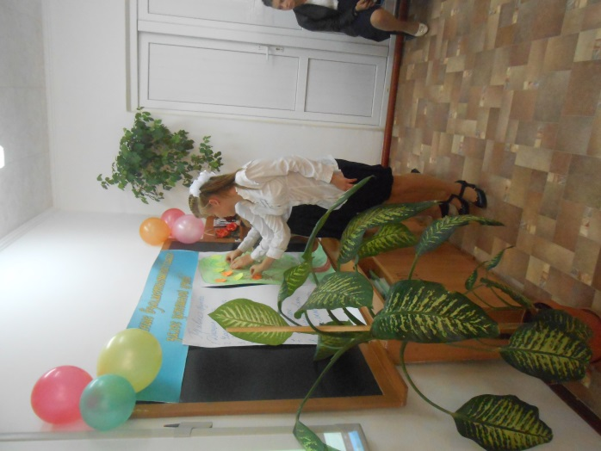
Глаза твои, твоя душа
Добрая и чистая
Дари ее тому
Кому больно одному

Твори добро на всей земле
Твори добро другим во благо
Не за красивое спасибо
Услышавшего тебя рядом

Твори добро на всей земле
Твори добро другим во благо
Не за красивое спасибо
Услышавшего тебя рядом

Я долечу до неба
Я накричусь досыта
Я расскажу все тайны дня
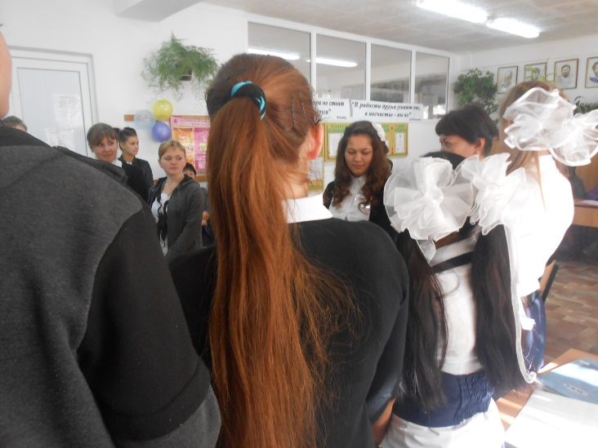
До светла
Я долечу до неба
Я накричусь досыта
Я расскажу все тайны дня
До светла

Твори добро на всей земле
Твори добро другим во благо
Не за красивое спасибо
Услышавшего тебя рядом

Твори добро на всей земле
Твори добро другим во благо
Не за красивое спасибо
Услышавшего тебя рядом
6.Домашнее задание.
Учебник стр.67-76. «Преданный друг» О. Уайльд. Прочитать, ответить на вопросы.
7.Заключительная минута тишины.  - А теперь сядьте поудобней, закройте глаза, вспомните, все хорошее, что было на этом уроке, все добрые дела, о которых мы говорили, которые вы совершали, поместите это добро в свое сердце и пронесите его через всю свою жизнь! А теперь можете открыть глаза, спасибо вам за работу.  Урок окончен. | Волшебная композиция «Хрустальная грусть»

